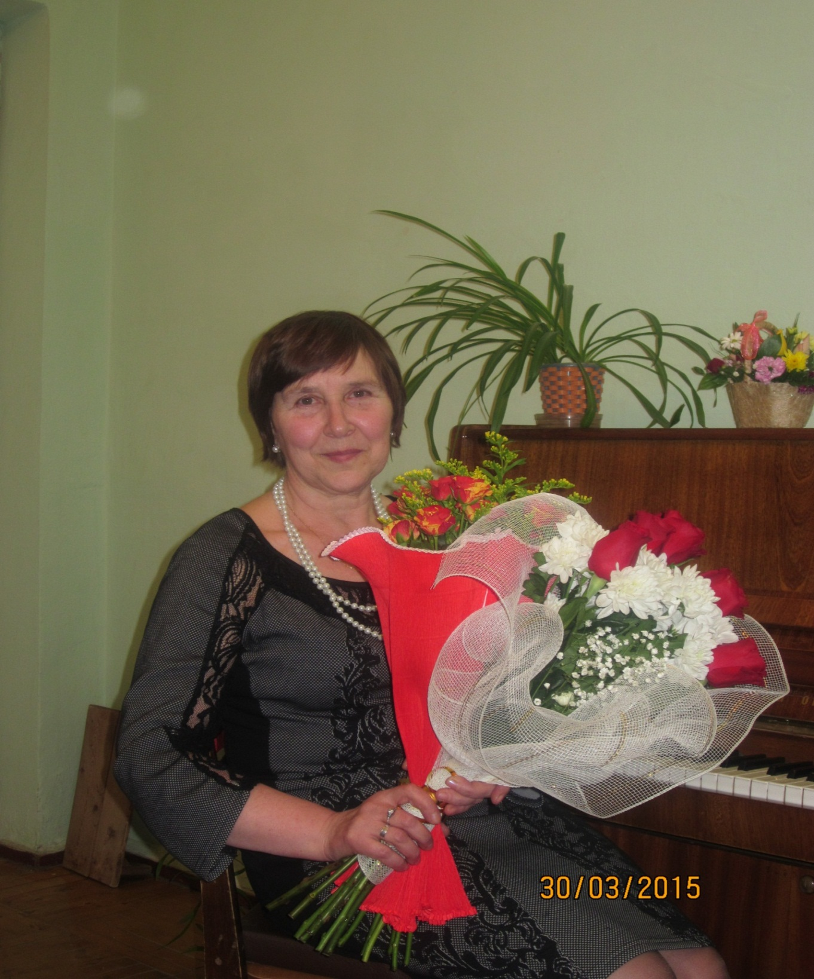
Преподаватель по классу фортепиано Клюшина Светлана Викторовна

Педагогический стаж Клюшиной С.В. составляет 40 года. В ДШИ г. Емва Светлана Викторовна работает преподавателем по классу фортепиано с 2000 года. К работе относится ответственно и добросовестно, всегда старается пробудить у детей тягу к прекрасному. К обучению подходит дифференцированно, всегда старается и находит общий язык с учениками и их родителями. Психологический климат на её уроках доброжелательный, преподаватель ведёт занятия эмоционально, доходчиво и интересно объясняет материал, ставит задачи перед учащимися и добивается их выполнения. При подборе репертуара учитывает возрастные особенности учеников и их профессиональные возможности. с 01.11.13. года преподавателю присвоена 1 квалификационная категория.
Учащиеся Светланы Викторовны активно принимают участие в школьных, городских и районных мероприятиях. Они регулярно занимают призовые места в школьных конкурсах:

